**Patriot iLuxe Cube: Nowe rozwiązanie do kopii zapasowych. Zapomnij o opłatach za chmurę**

**Patriot, wiodący dostawca rozwiązań magazynowania danych, wprowadza na rynek swoją najnowszą innowację - opartą na zaawansowanej technologii pamięci flash serię iLuxe dla Apple. Pierwszy produkt z tej serii, iLuxe Cube, łączy funkcje ładowania i tworzenia kopii zapasowych, oferując użytkownikom wygodny i bezpieczny sposób zarządzania zdjęciami i filmami bez konieczności opłacania abonamentów. iLuxe Cube to wygodna i opłacalna alternatywa długoterminowego przechowywania danych, pomagająca uniknąć wysokich miesięcznych opłat za magazynowanie w chmurze.**

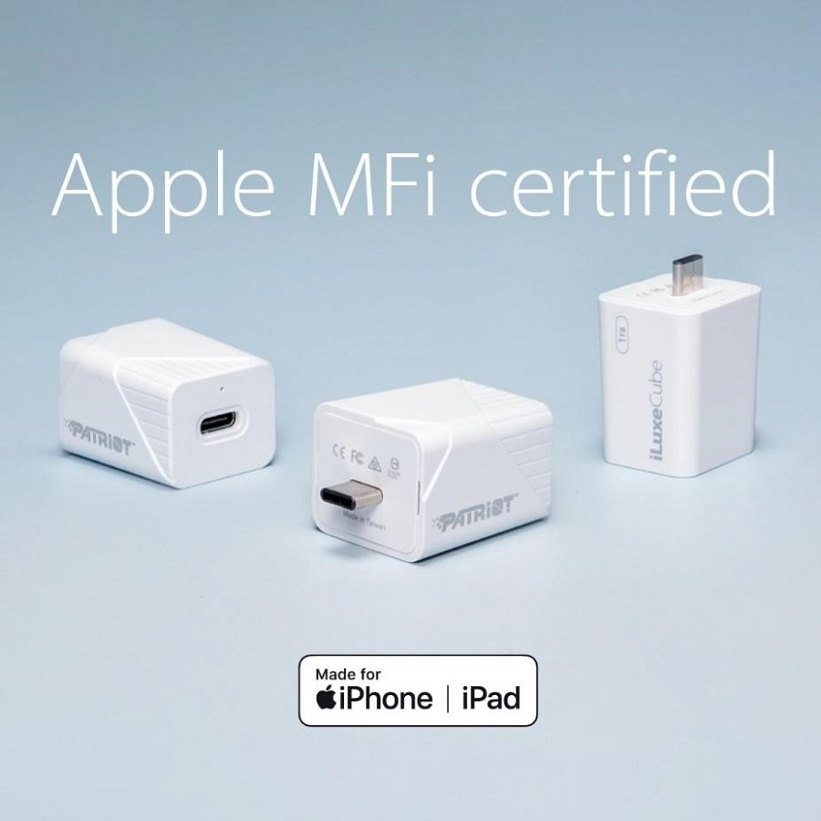

iLuxe Cube wykorzystuje zaawansowaną technologię inteligentnego tworzenia kopii zapasowych, która przechowuje wyłącznie nowe, niezarchiwizowane wcześniej treści, zapewniając efektywne wykorzystanie przestrzeni. Zachowuje oryginalne daty, godziny, tagi lokalizacji oraz formaty plików z chwili uchwycenia, umożliwiając dokładne i pełne przywrócenie danych. Urządzenie obsługuje wielu użytkowników, z których każdy ma dedykowany folder ID iPhone do indywidualnych kopii zapasowych, co eliminuje ryzyko nakładania się danych i zapewnia ich integralność. Dzięki intuicyjnemu i efektywnemu projektowi, iLuxe Cube to idealne rozwiązanie do bezproblemowego tworzenia kopii zapasowych urządzeń.

Zastosowanie przemysłowej technologii pamięci wbudowanej H2+ gwarantuje najwyższy poziom bezpieczeństwa i niezawodności danych. Wyposażony w najnowsze technologie pamięci i magazynowania danych dla konsumentów Patriot, iLuxe Cube zapewnia 100% kompatybilność ze wszystkimi urządzeniami, umożliwiając bezproblemowe przywrócenie zdjęć i filmów w oryginalnej jakości. Dodatkowo, wbudowana funkcja Trusted Circle umożliwia użytkownikom zarządzanie uprawnieniami do udostępniania danych, co zwiększa prywatność i bezpieczeństwo danych.

iLuxe Cube jest certyfikowany zgodnie ze standardem Apple MFi, kompatybilny z systemami iOS 12 i nowszymi, macOS 10.x i nowszymi oraz Windows XP i nowszymi. Urządzenie objęte jest również trzyletnią gwarancją, oferując użytkownikom Apple na całym świecie wydajne, wygodne i bezpieczne narzędzie do zarządzania danymi.